DATOS DEL ENCUESTADO*

PERSONA FÍSICA:

CORREO ELECTRÓNICO*

FECHA DE NACIMIENTO

LOCALIDAD DE RESIDENCIA

* CORREO ELÉCTRÓNICO DEL PARTICIPANTE: La finalidad a la que será destinado su correo electrónico será exclusivamente la difusión de los resultados del presente estudio por lo que es optativo rellenar dicho campo.

- UBICACIÓN DE LA PROPUESTA

A continuación se muestran dos fotografías de la zona donde se localiza la actividad.

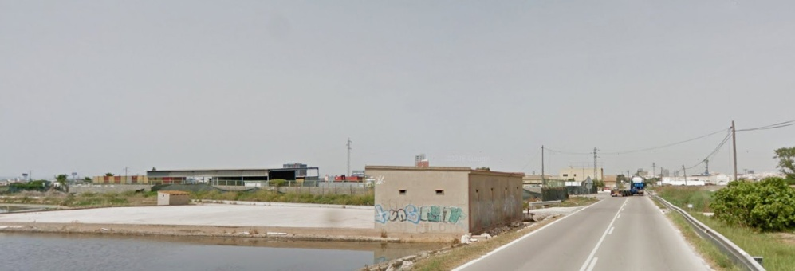

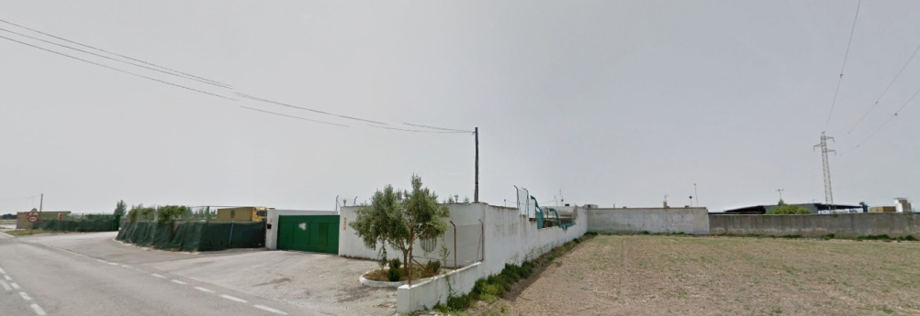

- ¿Conoce usted esta zona donde se localiza la actividad?

- Considera que la calidad paisajística del entorno del proyecto es:

2. VALORACIÓN DE LOS RECURSOS Y UNIDADES PAISAJÍSTICAS.

Valore según su criterio los siguientes paisajes y edificios presentes en el Ámbito de estudio, con independencia de su estado de conservación, puntuando su estimación paisajística hacia esos lugares como alta, media, baja o si no conociera el lugar como desconocida:

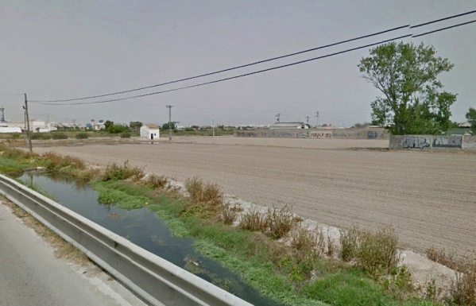
2.1. Acequia del Braç Nou

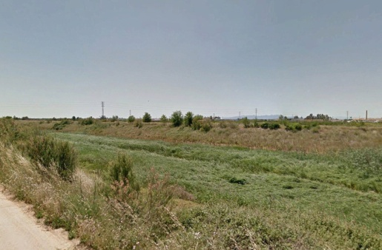
2.2. Barranco de Chiva

2.3. CV-401 y Vistas desde CV-401
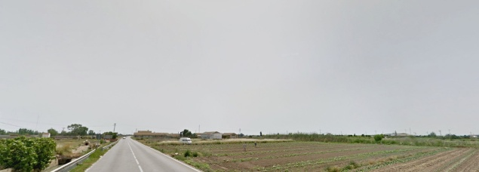

2.4. V-31
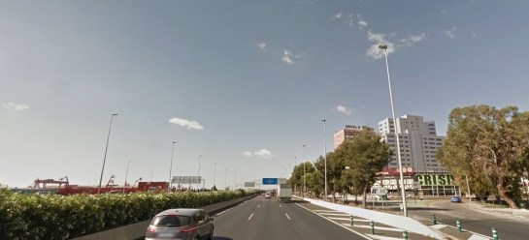

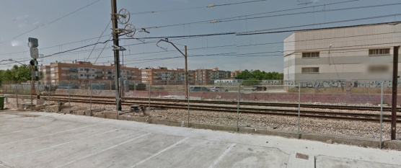
2.5. Línea de ferrocarril

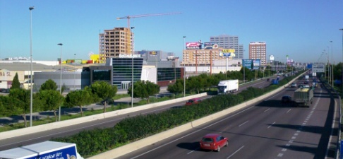
2.6. Suelo antropizado

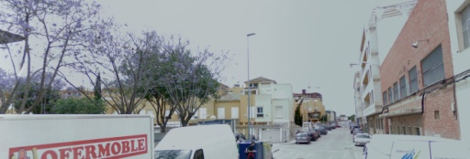

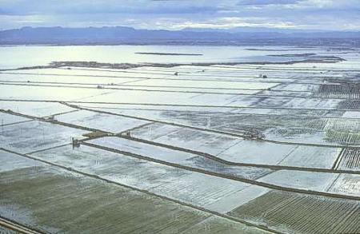
2.7. La Marjal

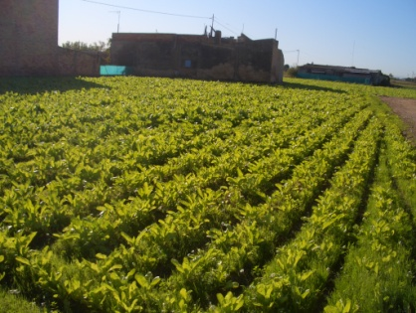
2.8. Suelo agrícola

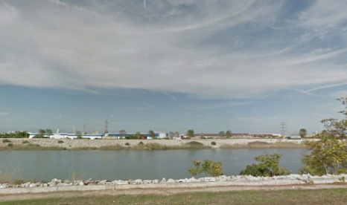
2.9. Rio Turia

Pueden enviar dicho formulario a la dirección de correo info@invame.com

